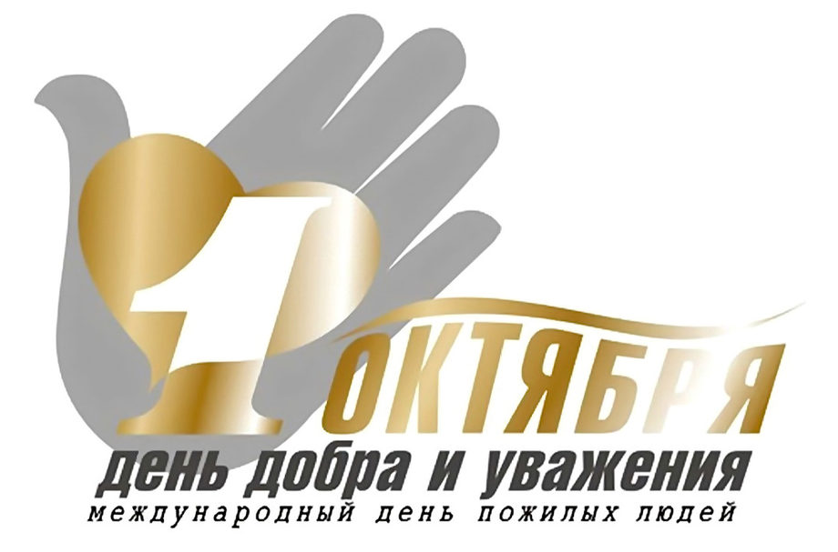День пожилого человека принято отмечать повсеместно в первый день
второго осеннего месяца - 1 октября: это торжество имеет международный статус. Кстати, дата выбрана неслучайно: бытует мнение, что старость - это золотое время, осень, как известно, тоже называют золотой порой, поэтому и было решено выделить старшему поколению специальный день в самый разгар осеннего сезона.
В 2019 году мир будет праздновать 29-й День пожилого человека по счету. Торжество, как обычно, намечено на 1 октября, в текущем году это понедельник
Главное целью этого дня является обратить внимание всех обитателей планеты на проблемы и трудности, с которыми сталкиваются люди пожилого возраста. Кстати, у праздника даже есть свой логотип. Он представляет собой раскрытую ладонь - символ доброты и помощи.
Впервые люди задумались о возможности создания праздника для пожилых людей практически в самом конце XX века, а именно в 1970-х годах. Такая идея пришла в голову исследователям, которые занимались вопросами старения населения Земли и изучали влияние людей старшего поколения на экономику.
Отмечать же праздник начали скандинавы. Через какое-то время и в США решили выделить для пенсионеров специальный день в году. А вскоре торжество приобрело международный статус. Произошло это знаковое для всех престарелых людей планеты событие в декабре 1990 года. Именно тогда Генассамблея (ГА) ООН приняла резолюцию 45/106, в которой постановила считать первый день второго осеннего месяца Международным днем пожилых людей.
А через год ГА определила принципы всемирной организации в отношении престарелых граждан (резолюция 46/91), а спустя еще год утвердила декларацию по проблемам старения (резолюция 47/5). Тогда же мир отмечал 10-летие Международного плана действий по проблемам старения, принятый в Вене. Основная цель этого документа - предоставить старикам гарантии экономического и социального обеспечения.
Традиции
В первый день октября во всем мире принято звонить своим бабушкам и дедушкам, мамам и папам, чтобы просто в очередной раз сказать им, как сильно вы их любите, и поделиться последними новостями.
А чтобы напомнить молодому поколению о том, что следует позвонить своим нуждающимся во внимании родственникам, по телевизору в этот день показывают социальную рекламу, призывающую «вспомнить, кто подарил жизнь».
Между тем 1 октября внимание виновникам торжества уделяют не только их дети. В этот день во многих государствах мира для старшего поколения устраиваются концерты и фестивали, благотворительные выставки, спектакли, спортивные соревнования, киносеансы, различные конкурсы и вечера отдыха, на которых пенсионеры собираются вместе, пьют чай, в то время как их развлекают специально обученные люди.
Кроме того, проводятся конгрессы и конференции, призванные обратить внимание к проблемам стариков. На них, в частности, обсуждаются вопросы защиты прав престарелого населения Земли.
Не забывает о стариках и власти, которые обычно приурочивают к празднику повышение пенсий, предоставляют пожилым гражданам различные выплаты и льготы.
Также 1 октября обязательно выступает с речью генеральный секретарь ООН, в которой призывает обеспечивать и почитать права пожилых граждан.

Карпенко Н.Г.—врач-гериатр

